KARTA PRACY NR 17 POWSTANIE KOŚCIUSZKOWSKIE

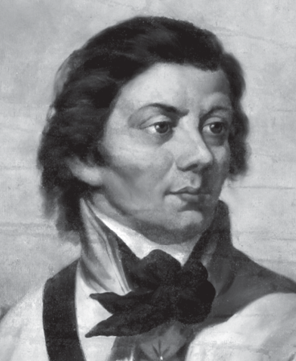
- Napisz obok ilustracji, kogo ona przedstawia.

......................................................................................
Postać historyczna, XVIII/XIX wiek
Agencja BE&W

- Skreśl jedną błędną informację dotyczącą postaci z powyższej ilustracji.
Naczelnik Powstania Kościuszkowskiego. Złożył przysięgę carowi na rynku w Warszawie.
Bohater wojny o niepodległość Stanów Zjednoczonych. Był sprawiedliwy, bezinteresowny i oddany Polsce.
- Na podstawie mapy napisz 1 miejsce bitwy powstania kościuszkowskiego.
  - miejsce bitwy: ................................................... , rok: .....................

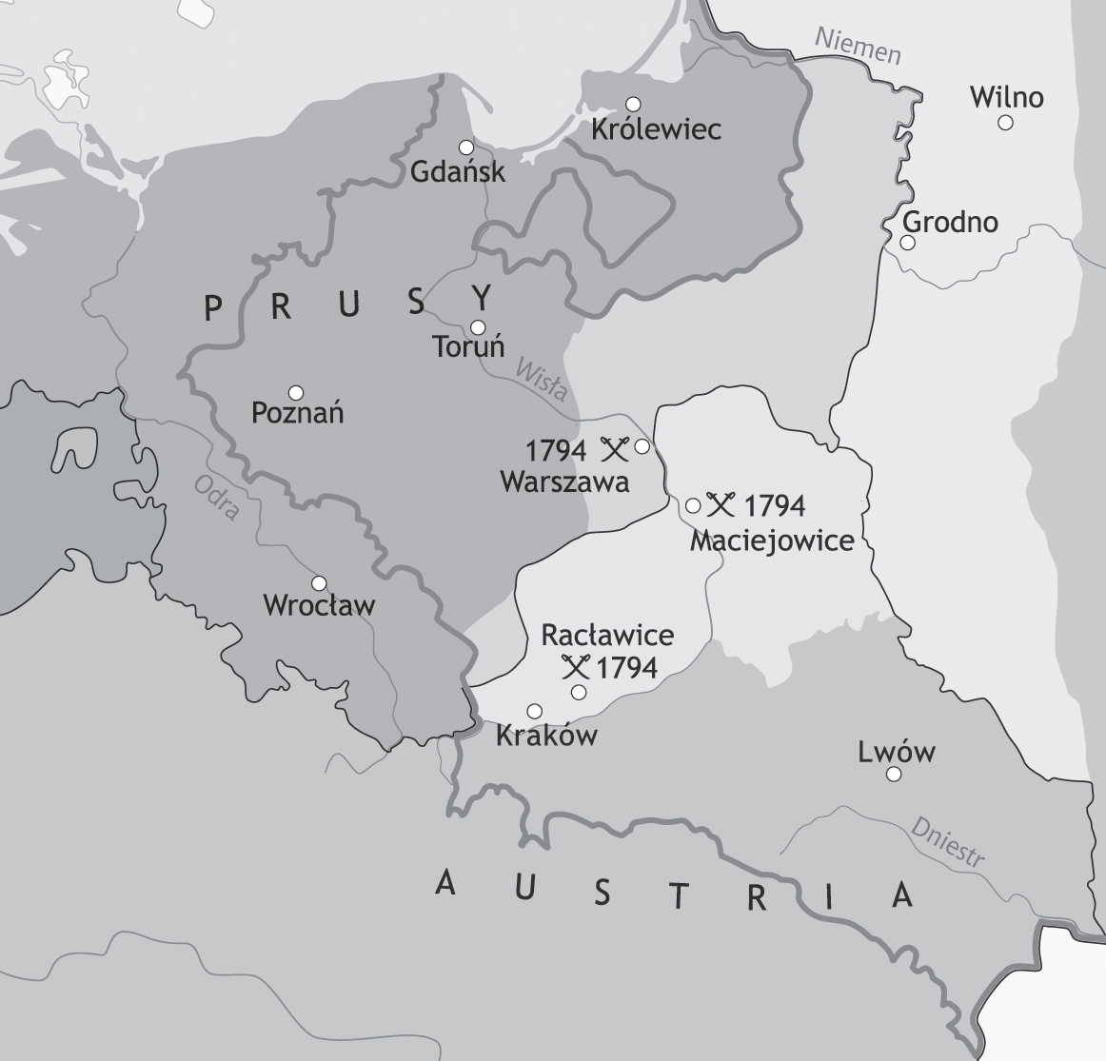
LEGENDA
ważniejsze bitwy

Karty pracy do podręcznika z serii „Podróże w czasie” do klasy 4. GWO

